**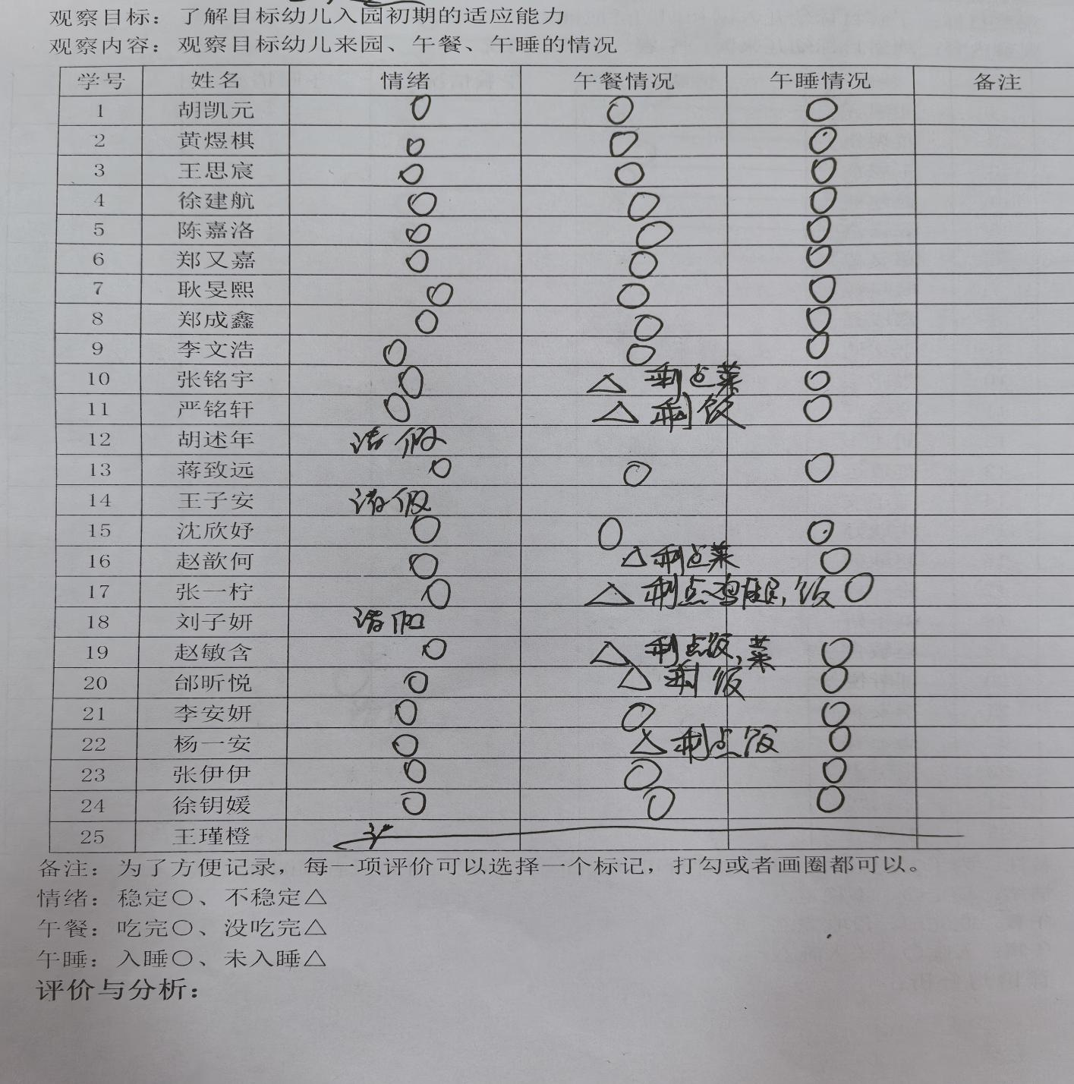**新桥街道中心幼儿园小三班幼儿生活状况记录表

**评价与分析：**

今日来园21人，4人请假。通过今天的观察记录，可以发现小三班的宝贝们在入园和午睡方面有着很大的进步。大部分宝宝都把自己的一份饭菜吃完了，棒棒哒！

**情绪：**

入园情绪：今天孩子们在入园时的情绪是比较稳定的。

园内情绪：大部分幼儿都愿意参与游戏，去选择自己喜欢的游戏玩耍，大部分孩子能够认真的玩游戏。

**区域游戏：**

|  |  |  |
| --- | --- | --- |
| C:/Users/10238/Desktop/动态照片/4BCE074199C3595407816FE8405B2D2D.png4BCE074199C3595407816FE8405B2D2D  创意坊--秋天的果实 | C:/Users/10238/Desktop/动态照片/4BCF2C3961F991A0513F73D58A6548FF.png4BCF2C3961F991A0513F73D58A6548FF  生活区--扣纽扣 | C:/Users/10238/Desktop/动态照片/9B0AF82DC5AD1550BD603C774D9D81EB.png9B0AF82DC5AD1550BD603C774D9D81EB  科探区--磁力小车 |
| C:/Users/10238/Desktop/动态照片/16A19116FF84AC4B6F656BF05E714B42.png16A19116FF84AC4B6F656BF05E714B42  地面建构--整理积木 | C:/Users/10238/Desktop/动态照片/69BCF576DE2A4A58E3F8DD66B2D1A93A.png69BCF576DE2A4A58E3F8DD66B2D1A93A  桌面建构--智慧棒 | C:/Users/10238/Desktop/动态照片/ACCEB517AF5E6ACB88914F5CC576436F.pngACCEB517AF5E6ACB88914F5CC576436F  益智区--烤肉游戏 |
| C:/Users/10238/Desktop/动态照片/C7AFAA385A2CD271B83CFC5F3975AB03.pngC7AFAA385A2CD271B83CFC5F3975AB03  图书区--手偶游戏 |  |  |

**户外活动：**

|  |  |  |
| --- | --- | --- |
| C:/Users/10238/Desktop/动态照片/IMG_20241011_084711.jpgIMG_20241011_084711 | C:/Users/10238/Desktop/动态照片/IMG_20241011_084717.jpgIMG_20241011_084717 | C:/Users/10238/Desktop/动态照片/IMG_20241011_084032.jpgIMG_20241011_084032 |

**集体活动：社会《我喜欢的玩具》**

这是一节人际交往的社会活动。分享是指将自己喜欢的物品、美好的情感以及劳动成果与他人共享的过程。本次活动是让幼儿将自己的玩具带到幼儿园和同伴一起玩，在玩玩具的过程中体会交往的方法。

**沈欣妤、赵歆何、张一柠、徐建航、陈嘉洛、郑又嘉、耿旻熙**愿意将自己喜欢的玩具与大家分享，体验交换玩具的快乐；**郑成鑫、李文浩、张铭宇、胡凯元、黄煜棋、王思宸、严铭轩、蒋致远、赵敏含、邰昕悦、李安妍、杨一安、张伊伊、徐钥媛**懂得玩别人的玩具要先征得同意，并能与同伴一起玩。

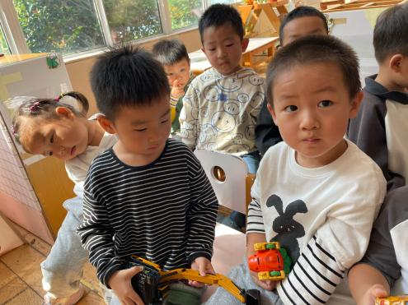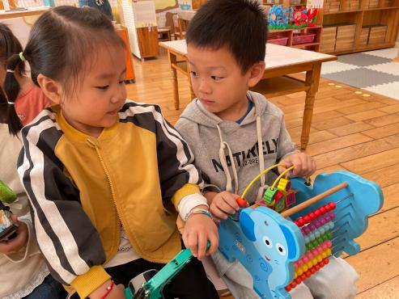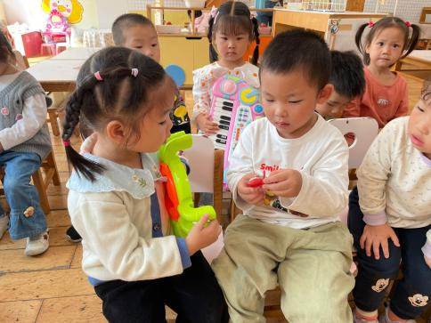

**生活活动情况：**

1.午餐情况：

今天的午饭吃的是苹果桂花鸡腿，莴苣炒胡萝卜，喝的是翡翠银鱼羹。我们鼓励幼儿自己的事情自己做，家长在家也可以适当的放手。今天大部分孩子的饭和汤都吃完了，有个别幼儿剩饭。

2.午睡情况：

午睡时，有个别孩子需要哄睡，所有孩子在13：00前都睡着了，很棒哦！

**家园合作：**

1.动态上的照片，仅作为老师观察时的随拍，有时会有孩子去喝水、上厕所的情况，所以并不是所有孩子的照片都会呈现；

2.因为10月12日（星期六）正常上课，所以11日下午有延时班；

3.秋令时作息表如下图，请关注：因为早上入园后就进行户外运动，因此请在家就给孩子垫好吸汗巾，杯子里装温水。